Конспект логопедического занятия для учащихся 1 класса с речевым нарушением ФНР.

Тема: Дифференциация звуков [л] [л'] – [р] [р'], букв Р-Л в слогах, словах, словосочетаниях.

Учитель – логопед: Юсупова Ирина Сергеевна
КГУ «Школа-лицей №1 отдела образования города Костаная» Управления образования акимата Костанайской области
Логопедическое занятие для учащихся 1 класса с речевым нарушением ФНР.
Тема: Дифференциация звуков Р-Р', Л-Л' в слогах, словах, словосочетаниях.

Цели:
- тренировать в различении на слух звуков [л] [л'] – [р] [р'] (изолированно, в слогах, словах, словосочетаниях) с опорой на их артикуляционные признаки;
- упражнять в звукобуквенном анализе слов;
- активизация зрительного восприятия, моторики рук;
- развивать фонематическое восприятие;
- привитие интереса к познавательной деятельности.
Демонстрационный материал: картинки со звуками, фишки, мяч, карточки с заданием на каждого ребенка.

ХОД ЗАНЯТИЯ
I. Организационный момент. Приветствие.
Добрый день, добрый час!
Как я рада видеть вас.
Друг на друга посмотрели
И тихонечко все сели .
II.Пальчикова гимнастика, кинезиологические упражнения.
1. Упражнение “Цепочка”
Поочерёдно перебирать пальцы рук, соединяя в цепочку с большим пальцем.
2. Упражнение “Кулак – ребро – ладонь”.
Три положения руки на плоскости стола последовательно сменяют друг друга. Выполняется сначала правой рукой, потом – левой, затем – двумя руками вместе. Количество повторений – по 8–10 раз. Сначала учитель говорит какое положение рук должны принять дети, затем усложнение – каждому движению присуждается цвет и учитель показывает цвет сначала со словесной подсказкой, затем без нее.
III. Артикуляционная гимнастика
Часики. Высунуть узкий язык и тянуть его попеременно то к правому, то к левому уху. Продолжать 15 раз.
Лошадка. Присосать язык к небу, щелкнуть языком. Щелкать медленно-быстро. Повторять 10 раз.
Вкусное варенье. Высунуть широкий язык, облизать верхнюю губу сверху вниз и убрать язык в глубь рта. Повторять 10 раз.
Маляр. Языком нужно провести по твердому нёбу от зубов к горлу, как будто бы покрасить крышу домику. Повторять 10 раз.
Грибок. Открыть рот. Присосать язык к небу. Не отрывая язык от неба держать так 10 секунд.
IV. Развитие фонематических процессов.
1. Игра “Шифровальщики.
Учитель называет звук, дети выкладывают на партах карточку, обозначающую этот звук.
- Совместная работа учителя и детей. [р, у, к, а].
- Самостоятельная работа, проверка по образцу учителя. [л', и, с, а].
V. Введение в темy занятия.
  - Отгадайте загадки.
Хитрая, рыжая, в лесу живёт.(лиса)
Одна другой касается —
Хлопок получается. (рука)
2. Звукобуквенный анализ.
- К какой из схем подходит слово рука?
- К какой из схем подходит слово лиса?
3. Характеристика изучаемых звуков.
А) - Назовите первый звук в слове рука.
- Произнесите в зеркало звук [р] два раза.
- Дайте ему характеристику (с опорой на план-схему характеристики звуков).
- Назовите ему парный мягкий звук. [р']
- Дайте ему характеристику (с опорой на план схему характеристики звуков).
Б) Аналогично работаем со словом лиса, характеризуя звук [л'], а затем звук [л].
- Назовите первый звук в слове лиса.
- Произнесите в зеркало звук [л'] два раза.
- Дайте ему характеристику (с опорой на план-схему характеристики звуков).
- Назовите ему парный твердый звук. [л]
- Дайте ему характеристику (с опорой на план схему характеристики звуков).
VI. Сообщение темы занятия. Работа над новым материалом.
Сегодня мы будем различать звуки [л][л’] – [р][р’] и буквы л – р. Назовите слова которые начинаются на [л][л’] – [р][р’], заканчиваются?
1. Дифференциация изолированных звyков [л] [л'] – [р][р'].
- Я назову звуки, а вы хлопнете если услышите Л, топнете если услышите Р. И также с мягкими звуками.
В,Л,С,Ж, Р, Л,Д,Р,Л,Т,Л’, М’, Р’,Ф’,Л’,Д’,Р’.
Молодцы!
2. Дифференциация звyков [л][л’] – [р][р’] в слогах.
А) Чтение слоговой таблицы.
прочитайте слоги по стрелочкам.
Б) Воспроизведение слоговых рядов.
- Я буду называть слоги, вы их внимательно послушайте, запомните, повторите (с мячом).
ла – ла – ра ря – ря – ля пло – бло – пло
ры – лы – ры ре – ле – ре лил – рил – лил
В) Игра “Наоборот” – преобразование слогов, слов (с мячом).
- Послушайте, произнесите, заменяя звонкие согласные звуки [р] на [р'] , [л] на [л] и наоборот.

Ра-ря ло-лё
ры- ли-
Дру- глу-
Ри- лы-
рю- плу-

3. Дифференциация [л][л’] – [р][р’] в словах. Работа с картинками.
А) Назвать картинки и разобрать их в два столбика: со звуками [л][л’] и со звуками [р][р’].
Б) Исключение лишнего.
Взаимопроверка.
Составьте с каждой картинкой словосочетание с использованием слов, обозначающих признак предмета, со словом обозначающим действие предмета.
4. Подготовка рули к письмy, индивидуальные карточки.
Внимательно посмотрите на картинки. Обведите в круг только те, в названии которых есть звуки [р][р’], в треугольник обведите только те, в названии которых есть звуки [л][л’].
V. Физкyльтминутка.
Дыхательная гимнастика сдуй снежинку.
VII. Закрепление.
1. Работа с индивидульными карточками.
- Определите количество звуков в слове.
- Обозначьте место звуков [р][р’], [л][л’].
Слова: голуби, цыплёнок, цапля, белка; рысь,тигр, баран, черепаха.
2. Вставьте в слова пропущенную букву Р или Л.
Ци…к, ста…ь, ста…ик, по…ька, по…ка, ша…, ша…ь, го…ка, бу…ки, ко…обок, ко…обок, ва…ят, уго…ь, уго…ь, …ожки, …ожки.

VIII. Итоги занятия, оценка деятельности учащихся
Вы сегодня очень хорошо занимались, скажите пожалуйста, какие звуки и буквы вы сегодня различали? Какие слова на эти звуки вы запомнили?
До встречи на следующем занятии.

Внимательно посмотрите на картинки. Обведите в круг только те, в названии которых есть звуки [р][р’], в треугольник обведите только те, в названии которых есть звуки [л][л’].
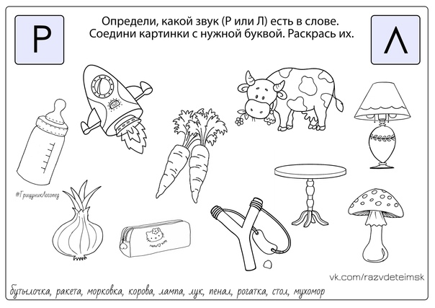

1.Определите количество звуков в слове. Обозначьте место звуков [р][р’], [л][л’].

Слова: голуби, цыплёнок, цапля, белка; рысь,тигр, баран, черепаха.

2. Вставьте в слова пропущенную букву Р или Л.

Ци…к, ста…ь, ста…ик, по…ька, по…ка, ша…, ша…ь, го…ка, бу…ки, ко…обок, ко…обок, ва…ят, уго…ь, уго…ь, …ожки, …ожки.

